成都市应急指挥调度无线通信网四期工程

运维管理制度

成都亚光电子股份有限公司
成都市应急指挥调度无线通信网四期工程项目部
2018年4月

目录
1. 概述 1
2. 运维服务的主要职责及组织架构 1
3. 运维管理制度 7
第一章 交换中心机房管理制度 7
第二章 值班与交接班制度 11
第三章 保密制度 15
第四章 维护作业计划管理制度 17
第五章 仪器仪表及备品备件管理制度 19
第六章 通信故障管理制度 21
第七章 巡检制度 26
第八章 维护资料管理制度 28
4. 故障处理流程 31
5. 运维作业计划 34
5.1 中心机房运行维护 34
5.2 基站运行维护 35
6. 运维表格 37
6.1 故障记录登记表 37
6.2 值班日记 38
6.3 交换中心机房出入登记表 39
6.4 交换中心系统日常维护表 40
6.5 自建机房巡检表 42
6.6 移动机房巡检表 43
6.7 交换中心巡检表 44
6.8 调度台巡检表 45
6.9 网管巡检表 46

- 概述
成都市应急指挥调度无线通信网是我市信息化基础设施，是我市党政专用的应急指挥通信平台，为政府各部门及相关机构日常调度和应急指挥提供无线通信保障，与普通无线通信网相比，有其特殊性，必须高度重视该系统的运维管理。

- 运维服务的主要职责及组织架构
运行维护工作的主要内容有：交换中心的运行维护管理、基站巡检、交换中心及基站故障的处理与抢修、应急通信保障等。
为了实现运维管理目标，切实履行运维职责，运维部下设网管组、运维组、技术组和综合组等业务班组。
运维工作组织结构如下图所示：
项目部经理
项目部运维负责人

网管组

运维组
亚光公司通信事业部总经理

综合组

技术组

1、亚光公司通信事业部总经理
- 运维管理总负责人，负责公司内部协调，指导运维负责人工作。
2、项目部经理
职责：受亚光公司通信事业部总经理委托，负责公司内外部业务协调，指导运维负责人工作
3、运维负责人
A、职责：
负责成都市应急指挥调度无线通信网运维的组织管理、应急通信管理、资源分配和调度、建设规划、内部考核管理，定期向软件中心通报成都市应急指挥调度无线通信网运维情况。
B、要求：
责任心强，有大局意识，对系统有深切认识，熟练网管系统及基站调试；
C、人员配置：2人、AB角配置
4、网管组
A、职责：
- 负责中心机房24小时值班，监控系统运行情况并按照规定程序进行及时的操作和处理；具体执行东信系统管理监控、综合应用与管理平台运行监控、动环监控，基站、调度台日常远程维护。
- 负责中心机房巡检、中心机房出入登记，确保交换中心所有相关设施设备的稳定运行和机房安全；
- 负责24小时值班电话的接听、故障初步分析、故障处理派单、故障信息的及时转发、故障记录，在故障处理过程中保持跟踪并及时反馈处理情况。
B、要求：
熟知值班制度及要求，熟悉故障处理流程，认真负责，有耐心，对系统及设备有一定认识，熟练网管及调度台操作；
C、人员配置：总人数4人、每班次1人。
5、运维组
A、职责：
- 主设备、配套设备、远端调度台、直放站、网管等的日常巡检维护及故障抢修；
- 负责上述设备相关的机房安全、隐患排查（现场操作需经运维负责人同意）及业主现场协调等；
- 负责现场发电、应急保障值守等；
- 配合各类建设、改造、通信测试等。
B、要求：责任心强、协调能力好，掌握基站主设备、配套设备直放站、调度台、网管等运行机理，熟练掌握基站主设备的配置及排查；
C、人员配置：总人数8人；
6、技术组
A、职责：
负责通信车及卫星通信系统技术管理、通信保障方案及组织、疑难故障排查、技术培训、质量管理等技术性工作。
B、要求：
责任心强；熟练掌握卫星通信系统、基站主设备、配套设备、直放站、调度台、网管等运行机理；熟练掌握基站主设备的配置及排查；具备较好的表达能力。
C、人员配置：总人数5人；
7、综合组
A、职责
运维主体基础信息管理、运维中各类资料的管理、运维工具管理、备品备件管理；
业主关系管理、共用运营商资源的协调管理（钥匙、工作边界、改造协调、停电协调等）、运维费用管理（服务费、房租、水电、链路租赁等）；
B要求：责任心强；协调能力强；
C人员配置：总人数2人；
8、厂家售后技术支持
A、职责
负责抢修组及巡检组不能解决的基站设备故障，以及维护计划作业、应急通信保障、整改作业、演练时提供技术支持。

各专业接口人员分工表：
序号 | 姓名 | 职位 | 单位 | 备注
1 | 凌进 | 总经理 | 亚光公司通信事业部
2 | 江伟 | 项目经理 | 项目部
3 | 沈勇 | 运维负责人 | 项目部
4 | 谭子强 | 运维负责人 | 项目部
5 | 张玉庭 | 综合组组长 | 综合组
6 | 李忠霖 | 网管组组长 | 网管组
7 | 杨玉兵 | 运维组组长 | 运维组
8 | 袁斌 | 技术组组长 | 技术组
9 | 李明洲 | 组员 | 网管组
10 | 林建兵 | 组员 | 网管组
11 | 薛雷兵 | 组员 | 网管组
12 | 张周怡 | 组员 | 网管组
13 | 黄之英 | 组员 | 网管组
14 | 刘文彬 | 组员 | 网管组
15 | 汪云 | 组员 | 网管组
16 | 吕亚军 | 组员 | 网管组
17 | 陈伟强 | 组员 | 运维组
18 | 许云飞 | 组员 | 运维组
19 | 胡 柱 | 组员 | 运维组
20 | 宋 希 | 组员 | 运维组
21 | 蒋孟森 | 组员 | 运维组
22 | 张飞龙 | 组员 | 运维组
23 | 黄 鹏 | 组员 | 运维组
24 | 冷飞 | 组员 | 运维组
25 | 蒋海生 | 组员 | 运维组
26 | 金宁 | 组员 | 运维组
27 | 易启义 | 组员 | 运维组
28 | 张健 | 组员 | 技术组
29 | 牟巍 | 组员 | 技术组
30 | 王柳凯 | 组员 | 技术组
31 | 李松 | 组员 | 技术组
32 | 周 俊 | 组员 | 综合组
33 | 刘家贵 | 组员 | 综合组
34 | 康敏 | 组员 | 综合组
35 | 孔 锐 | 组员 | 运维组 | 崇州维护
36 | 魏 国 | 组员 | 运维组 | 崇州维护
37 | 刘 辉 | 组员 | 运维组 | 大邑维护
38 | 王 未 | 组员 | 运维组 | 大邑维护
39 | 李 军 | 组员 | 运维组 | 都江堰维护
40 | 戴晓冬 | 组员 | 运维组 | 都江堰维护
41 | 张冯勇 | 组员 | 运维组 | 金堂维护
42 | 李明亮 | 组员 | 运维组 | 金堂维护
43 | 夏颜兵 | 组员 | 运维组 | 龙泉驿维护
44 | 程德昊 | 组员 | 运维组 | 龙泉驿维护
45 | 郑 磊 | 组员 | 运维组 | 彭州维护
46 | 严永建 | 组员 | 运维组 | 彭州维护
47 | 李 聪 | 组员 | 运维组 | 蒲江维护
48 | 吴亚军 | 组员 | 运维组 | 蒲江维护
49 | 丁晓宇 | 组员 | 运维组 | 青白江维护
50 | 贺 昱 | 组员 | 运维组 | 青白江维护
51 | 唐思能 | 组员 | 运维组 | 邛崃维护
52 | 唐绪红 | 组员 | 运维组 | 邛崃维护
53 | 周凌云 | 组员 | 运维组 | 双流维护
54 | 蒋文杰 | 组员 | 运维组 | 双流维护
55 | 腾 辉 | 组员 | 运维组 | 天府新区维护
56 | 周 兵 | 组员 | 运维组 | 天府新区维护
57 | 秦 旭 | 组员 | 运维组 | 温江维护
58 | 白 伟 | 组员 | 运维组 | 温江维护
59 | 周海涛 | 组员 | 运维组 | 新都维护
60 | 杨聪军 | 组员 | 运维组 | 新都维护
61 | 李 强 | 组员 | 运维组 | 新津维护
62 | 李 寒 | 组员 | 运维组 | 新津维护

- 运维管理制度
运维部为系统运行维护建立完善的管理制度，并在运维过程中根据运维实际情况进行调整和修改。
  - 交换中心机房管理制度
1 目的
为加强交换中心机房的现场管理，对可能影响机房生产、安全的各种因素进行控制，确保通信设备安全正常运行，为用户提供优质的不间断通信服务，并有效地保障机房维护、生产人员的人身安全。
2 适用范围
本制度适用于交换中心机房的现场管理。
3 交换中心机房现场管理基本要求
3.1 机房环境要求
3.1.1 机房应防尘，门窗要严密，做到地面清洁、设备无尘、排列正规、布线整齐、仪表正常、工具就位、资料齐全、设备有序、使用方便。
3.1.2 机房内的温度、湿度应符合维护技术指标要求，保持正常通风。
- 温度：22℃ ~ 28℃。
- 湿度： 5％ ~ 75％。
3.2 机房制度要求
3.2.1 中心机房和自管机房必须统一规范上墙制度，并醒目挂置。
3.2.2 交流配电机房应上墙悬挂配电图。
3.2.3 严格执行值班、交接班制度，明确职责，严格纪律，保证制度的进行。
3.2.4 中心机房内严禁饮食、吸烟。
3.2.5 严格执行安全生产的各项规定，严禁违章操作，确保网络、设备及人身安全。
3.2.6 严格执行消防安全制度和监督条例，增强机房人员的安全意识，消防设施经常检查，消除隐患。
3.2.7 严格执行保密法规，对机房人员进行保密教育，增强保密观念，定期进行保密检查，防止泄密失密。
3.2.8 不断健全完善机房各项规章制度，并组织贯彻实施。
3.2.9 非运维人员进入中心机房，需做中心机房入门登记。
3.2.10厂家在机房进行设备安装调测，还需事先应向运维负责人提出申请，经批准后方可进行，并做好中心机房入门登记。
3.3 机房安全管理要求
3.3.1 切实遵守安全制度，认真执行安全操作规定，做好防火、防爆、防盗、防雷、防冻、防潮等工作，确保人身和设备的安全。
3.3.2 在维护、测试、故障处理、日常操作以及工程施工等工作中，应采取预防措施，防止造成工伤和通信事故。凡进行危险性较大、操作复杂的工作时，必须事先拟定技术安全措施。
3.3.3 各类机房应有可靠避雷装置，配备合适消防器材，安装烟雾告警、高温告警、防盗告警等设备，并制定紧急处理预案。
3.3.4 各机房应具备在紧急情况下能与上级部门及时取得联系的手段。机房内有紧急故障处理流程图，人工再启动和再装入流程图，联系人、联系电话等，且相关资料齐全，每个机房维护人员都能理解、执行。
3.3.5 雷雨季节要加强对机房内保安设备、地线及防护电路检查。
3.3.6 加强网络安全管理，确保网络信息不受侵犯，保密信息不被泄露，网络信息不丢失，网络信息正常传递。
3.3.7 各种涉及密级的图纸、资料、文件等应严格管理，认真履行使用登记手续。
3.3.8加强机房现场钥匙的管理，保证钥匙齐全和完好，由机房值班人员进行保管，并作为交接班的一项内容。
3.4 机房设备管理要求
3.4.1 设备机架、电缆标识应齐全准确，电缆、光缆、尾纤等应布放合理。
3.4.2 各种设备要按照有关规定建立帐卡、说明书及相应图纸资料等档案。
3.4.3 设备断电、移动、搬迁应有记录。系统搬迁，应事先制定详细的实施方案，并报运维负责人批准。
3.5 机房日常维护要求
3.5.1 对设备要精心管理，精心维护，精心使用。做到维护有标准，操作有规程，质量有保证。
3.5.2 按照维护规程和维护作业计划的要求，定期地、有计划地开展维护工作，对设备的运行情况、应具备的各种功能、系统重要数据的正确完整情况以及设备硬件的完好情况等进行检查和测试。
3.5.3 对随机或突发性的设备故障、严重的告警等异常情况，应按照应急处理流程尽快恢复设备的正常工作。
  - 值班与交接班制度
1 目的
通过规定机房维护人员在值班期间和交接班过程中的工作行为，实现维护作业过程的有效控制，及时发现故障并处理，确保系统工作正常以及技术指标符合规定要求。
2 适用范围
本制度适用于日常维护工作中的值班与交接班活动。
3 基本要求
3.1值班工作要求
3.1.1值班地点：交换中心机房。
3.1.2中心机房实行24小时值班制：值班时间为当日9:00至次日9:00。
3.1.3机房值班人员必须经过相应的培训，并通过考核合格后方可上岗，在此之前严禁独立上岗。培训及考核内容包括：维护制度、操作规程和相关维护作业内容，及与从事维护操作相适应的技术业务知识，维护仪器仪表和工器具的使用。
3.1.4严格遵守机房内的各项规章制度、操作规程及安全保密规定，要严格按照作业计划和运维负责人下达的作业内容及时、准确地进行操作，严禁超越职责范围的操作和违规操作，不得任意关闭运行中的设备。
3.1.5做好日常维护测试和故障抢修工作。配合巡检和抢修人员做好日常测试和故障抢修工作，配合运维负责人做好用户投诉处理工作。在维护终端和监控终端工作时，不得进行与原规定作业内容无关的操作，不得运行外来没有经过检查的软件。
3.1.6严格执行系统停机和重启检修过程中的请示报告制度。涉及改变系统或电路运行状态操作（包括链路倒换检查），应实行他人检查，双人操作制，并经运维负责人同意后方可进行，并认真做好记录。
3.1.7在值班期间要按照规定要求每小时进行一次中心机房巡视并将异常情况记录在值班日记(详见6.2)，如遇电源变化、气候恶劣情况时应加强巡视，注意观察各种告警设备、网管监控设备、设备运行状态、照明及空调设备、异常气味等，及时处理职责范围内的各种故障和障碍，如遇无法处理的故障和障碍应立即向上级汇报。
3.1.8保持机房清洁卫生，保持值班现场整齐规范，每个班至少清洁值班现场一次。严禁在值班现场吸烟、饮食。
3.1.9要认真填写值班日记等各种原始记录、重要事项记录，所有工作必须认真记录，要字迹清晰、内容完整，管理人员应定期检查并签字。
3.1.10值班人员在值班期间要对进出机房人员进行管理，无关人员严禁进入机房，需要进入时必须出示准入证明，并要求登记每一个人的姓名、单位、事由、出入时间等，严禁将违禁物品及与工作无关的物品带入机房。
3.2 交接班工作要求
3.2.1只有交班人和接班人都在的情况下，交接班工作才能进行。
3.2.2值班人员应在下班前30分钟全面巡视机房一次，按交班内容作好交班准备工作。接班人员应在接班前10分钟进入机房等待接班，并查阅值班记录、故障记录、遗留问题和业务通知等有关记录。
3.2.3在交接班时，应查明设备的运行状态，值班记录以及在上一班期间发生的各种情况（包括已经处理但未完结的）。其中不清楚的，应由交班者进行必要的口头解释，对工具和钥匙等应进行实物交接。
3.2.4在交接班的过程中，双方应共同对机房环境和设备进行巡检，尤其要注意对正在测试和处理的电路、数据以及正在进行的工作进行重点交接，以确保工作的连续性。
3.2.5如果交班人存在例行工作未完成、问题解释不清、记录不清楚的情况，接班人有权要求交班人完成应做的工作并拒绝接班。
3.2.6交班者正在处理重大故障、重要工作或未完成例行工作时，不能进行交班。在交接班过程中发生的告警或故障，以交班者为主进行处理，接班者协助，在处理告一段落后方能进行交接班。
3.2.7因漏交或错交而产生的问题由交班人承担责任。因漏接或错接而产生的问题由接班人承担责任。交接双方均未发现的问题，由双方共同承担责任。
3.2.8交接班的主要内容包括：机房环境、温湿度检查；各项告警情况；主、备用设备及系统运行情况；通信障碍和通信故障处理情况；维护终端、工具、仪器仪表、资料、紧急备用材料、消防器材是否齐全完好；外来人员进入机房情况；未完成事项和其他由接班人继续处理的问题。
3.3 节假日和重要通信期的值班要求
3.3.1节假日和重要通信期是指法定节假日和重要活动及重要会议期间的通信。
3.3.2节假日和重要通信期要加强通信值班和机房巡视，节前应进行网络和机房安全检查后进行封网，封网期间禁止参数变动。

  - 保密制度
1 目的
通过规范通信网络保密管理流程和明确安全保密要求，保障通信网络和信息安全，保护国家及用户机密，维护用户合法利益。
2 适用范围
本制度适用于运维团队所有人及提供技术支持的相关厂家人员。离职员工三年内不得泄露与800M项目有关的所有信息。
3 保密范围
3.1 通信网的网络总体规划、体制结构、网络组织、设备配置、系统资源、系统软件、系统参数。
3.2 各类内部文件、技术档案、基建资料、原始资料、分析报告和用户信息及通话信息。
3.3 重要通信保障的通信目的、手段、通信保障措施、代码。
3.4 国家规定的其它保密事项。
4保密要求
4.1外来人员管理
4.1.1未经运维负责人的批准，严禁外来人员进入机房生产现场。
4.1.2外来人员在机房现场，不准随意操作维护终端及运行设备，不准随意翻阅机房资料和拍照、录像。
4.1.3未经批准，外部人员不得接触与保密数据有关的文件、资料、光盘等。
4.1.4外来人员必须严格遵守机房的各项规章制度。
4.2内部保密要求
4.2.1运维负责人必须经常对维护和管理人员进行保密教育，定期检查安全保密规则的执行情况，发现问题隐患及时处理。
4.2.2所有维护和管理人员，均应参加保密教育学习,熟悉并严格执行安全保密规定。
4.2.3所有维护和管理人员严格遵守通信纪律，增强保密意识，保守通信机密，不能向无关人员泄漏通信网的结构、容量配置、话务分布、系统参数等技术数据资料。
4.2.4所有机房原始记录，一律不许带出机房。
4.2.5各种涉及运行维护和网络、设备情况的图纸资料要注意妥善保存，所有的来文和请示报告文件要编号登记，由专人存档保管。
严格遵守通信纪律, 增强保密意识和法制观念, 不得随意监测用户通信。
4.3设备保密要求
4.3.1严禁将网管系统与公众互联网进行连接，不得利用网管和监控终端上网、登录非本系统网络。
4.3.2联网设备必须采取必要的安全措施，保障网络的设备安全及所承载业务的信息安全。
4.3.3未经批准，严禁以拨号的形式接入网管系统,未经批准不得随意将调制解调器连接到监控终端及设备。
4.3.4严禁泄露设备及监控终端口令、密码，不得随意修改用户权限。
  - 维护作业计划管理制度
1 目的
严格执行维护作业计划，遵照维护规程的要求开展维护工作，监测分析网络和设备可能存在的障碍或隐患，及时解决发现的问题，全面保证网络运行质量。
2 适用范围
本制度适用于维护作业计划的管理。
3 工作要求
3.1 维护作业计划分拟定、审批、执行、检查、考核五个环节。运维负责人召集相关技术人员根据运行维护管理规程中规定的基本要求，结合厂家设备的技术资料和操作维护手册，按月、年制定维护作业计划。
3.2 维护作业计划下达后，各班组要保质保量地完成，不能任意删减。
3.3 各班组应对维护作业计划执行中采集的测试数据及时进行分析，发现异常应查清原因，并采取措施，限期解决。
3.4 维护作业计划在执行过程中要进行详细记录，作业记录要求填写测试数据，严禁乱用标识符。
3.5 维护作业计划的内容应包括：
（1） 设备及系统维护周期测试项目规定的测试内容
（2） 设备及系统巡检及机房巡视
（4） 网管系统定期检查
（5） 网络优化及调整
（6） 话务统计和话务分析
（7） 业务开通及数据修改
（8） 软件版本升级及补丁
（9） 机房环境整顿
（10）维护人员培训
（11）网络质量分析会及维护例会
（12）故障分析专题会议
（13）维护管理的其他工作
3.6运维负责人根据维护工作需要，每年组织对维护作业计划进行修订和完善。修订完善内容主要分为两方面，一是对已执行的维护作业计划进行修订，根据具体情况对维护作业项目进行合理调整，完善原有计划；二是结合新增业务，增补维护作业新项目。

  - 仪器仪表及备品备件管理制度
1 目的
对仪器仪表及备品备件的购置、使用和管理加以控制，使仪器仪表、备品备件保持合理性、有效性和共享性，及时满足工程及维护工作的需要。
2 适用范围
本制度适用于生产用各类仪器仪表及备品备件的管理。
3 仪器仪表、备品备件管理的基本原则
3.1仪器仪表、备品备件管理应遵循“合理配置、统一管理、保证维护、降低成本”的原则，及时满足生产需要，保证设备的正常运行。
3.2仪器仪表、备品备件必须登记造册，定期清点，做到帐、卡、物相符，并建立合理的领用制度。
3.3仪器仪表、备品备件要放置在安全可靠、干燥、通风良好、温度适宜的地方，对特别要求的仪器仪表、备品备件应放置在规定要求的范围内。
3.4仪器仪表、备品备件应定期检测，以保证其性能良好，并做好相应的记录。
4 工作程序
4.1仪器仪表的购置
仪器仪表及备品备件的购置由运维负责人根据实际需求提出购置申请，报公司批准实施。
4.2仪器仪表、备品备件的分类、标识和确认
4.2.1对到货验收合格的仪器仪表、备品备件，由运维部内勤统一标识，并填写机历卡和台帐清册，注明用途、使用要求等，并保存操作手册等资料。
4.2.2对到货验收不合格的设备，验收人员应做好相应记录，并报请公司采购部门办理退货或调换。
4.3仪器仪表、备品备件的保管、使用、维护
仪器仪表、备品备件统一保管和使用，定期清洁，做好防潮防尘工作。
仪器仪表、备品备件使用时应严格按操作手册和有关规定进行操作，贵重精密设备要指定专人负责操作，确保人身和设备安全，
按照仪器仪表计量校准计划，运维部每年对在用仪器仪表执行周期检测、校准，并做好仪器仪表检测、校准记录。对偏离校准状态的仪器仪表应进行故障分析和维修。
按照维护规程要求，应对备品备件进行定期检测、维护，保证可用性，并做好各项检测记录及归档工作。

  - 通信故障管理制度
1 目的
在发生故障时，迅速组织相关人员采取应急措施，排除故障，恢复通信，缩短故障历时，减少损失，并同时逐级上报；事后认真分析记录，不断总结经验，制定防范措施，尽力减少或避免类似故障的再度发生，以保证设备不间断良好地运行。

2 适用范围
本制度适用所有基站、直放站、室内覆盖系统、调度台以及网管，在承担业务期间，无论何种原因造成通信中断或质量降低致使用户无法使用的情况。
3 通信故障的类别和界定
3.1通信故障的类别
“故障等级”按照系统故障的严重程度划分为四种级别：
- 隐患故障：是指系统设备产生的不影响系统业务的故障等级。包括交换中心各服务器硬盘故障（备份硬盘可替代工作）、远端基站基站控制器故障（备份基站控制器可替代工作）等；
- 一般故障：是指由于同一独立事件或原因，导致同一时刻一定区域内（1个基站或调度台）业务功能丧失或性能下降的故障等级，包括同一时刻有1个远端基站或调度台链路中断导致断站、BR故障导致信道数量下降、天馈故障导致基站覆盖质量下降等；
- 重大故障：指由于同一独立事件或原因，导致同一时刻一定区域内（主用交换中心或2至19个基站和调度台）业务功能丧失及性能下降的故障等级。包括主用交换中心控制器、核心路由器等关键设备故障导致交换中心切换、系统无法正常工作，主用交换中心应用服务器、综合应用管理平台服务器故障导致用户应用无法正常使用、交换中心数据丢失导致2个以上的远端基站和调度台无法连接；同一时刻有2个以上的远端基站链路和调度台中断导致断站等；
特别重大故障：指由于同一独立事件或原因，导致同一时刻大范围（主用及容灾交换中心或20个以上基站和调度台）业务功能丧失及性能下降的故障等级。包括主用及容灾交换中心控制器、核心路由器等关键设备故障导致系统无法正常工作，主用及容灾交换中心应用服务器故障导致用户应用无法正常使用、交换中心数据丢失导致20个以上的远端基站和调度台无法连接。同一时刻有20个以上的远端基站和调度台链路中断导致断站等。

4 通信故障处理原则
4.1建立故障的抢修处理流程、应急预案和“故障记录登记表”。无论是申告的故障还是维护人员自己发现的故障，均应填写相应的故障处理报告单。
4.2故障发生后，按“先抢通，后修复”的原则首先判明故障区段、部位，视设备、电路的重要程度，可采取临时倒换的应急措施，然后进一步查明故障原因，并迅速组织修复，缩短故障历时。
4.3故障原因查明后，故障处理人员有能力解决的应立即解决，恢复正常通信。如无法解决时应尽快通知运维负责人或设备供应商、抢修组前往处理。

5 通信故障处理流程
5.1初步处理并确认故障级别
- 无论是申告的故障还是维护发现的故障，值班人员都必须初步处理，诊断故障等级。
- 能够及时处理的故障，立即处理。
5.2 现场处理
- 能够现场立即处理的故障，如：通过参数调整或巡检人员携带的备件更换等可恢复正常的情况，立即处理。
- 填写故障现象及处理记录。
- 上报运维负责人。
5.3 一般故障
确认为一般故障时，值班人员应积极主动设法修复，若不能立即修复的故障须上报运维负责人，由运维负责人通知巡检组或抢修组处理。
5.3 重大故障
确认为重大故障时，根据故障情况，值班人员分别处理：
中心故障：
值班人员不能通过配置参数、更换备件等手段立即修复时，立即通知运维负责人和设备供应商到场处理。
链路故障：
立即通知运营商处理，并定时检查和催促。
基站故障：
立即通知抢修组值班人员抢修，并随时关注进度、配合抢修组处理。
抢修组值班人员到场后不能立即修复的故障，通知运维负责人和设备供应商到场处理。
5.4 特别重大故障
确认为特别重大故障时，立即通知运维负责人、抢修组和设备供应商到场处理。
5.5故障记录和分析报告流程
每月召开一次通信质量分析会，对每月的一般故障进行总结，内容包括：故障归类统计、故障发生及主要原因分析、相应解决措施是否合理等。
重大故障、特别重大故障发生后，相关维护人员或处理人员应按要求记录故障的时间、地点、影响范围、来源、处理经过、系统更改内容、解决办法、配合人员、反馈信息、遗留问题等信息。
重大故障、特别重大故障恢复正常后，应在72小时内写出故障分析报告，并召开专题分析会，制定防范整改措施。

6 附则
6.1本制度自发布之日起实施。本制度在执行过程中，将进一步修改和完善。
6.2抢修组值班人员作为故障修复第一责任人，承担主要抢修工作。
6.3对于特殊情况，各单位要详细说明并上报审批。
  - 巡检制度
1 目的
定期了解设备的运行情况，做好网络日常运行的基础数据记录，做到有问题早发现、早解决，避免隐患，确保设备的完好率，保证网络运行质量。

2 适用范围
本制度适用于中心机房、基站设备、直放站（室内覆盖系统）、调度台、网管的巡检。

3 巡检的基本要求
3.1对通信网络和设备定期进行巡检，是确保运行维护工作有效开展、保证网络运行质量的重要措施。巡检工作包括例行巡检、节假日和重要通信期的巡检。
3.2维护人员应根据工作计划，对所维护管理的设备定期进行预防性巡视检查，基站维护人员在巡视中应认真负责，及时发现问题，重点注意处在环境恶劣下、存在潜在质量故障的设备，巡视检查要认真进行记录。
3.3巡检可以根据实际情况，采用以下原则：
（1）随同处理故障进行巡检；
（2）与业主协调时的巡检；
（3）通过环境集中监控和网管监控的巡检。
所有的巡检应有详细的记录，如表格6.5至表格6.8，包括时间、巡检情况和责任人，并应在相应的记录卡上签字。
3.4全网固定基站、调度台、网管、直放站、室内覆盖等每月至少巡视一次，对网络和设备运行中的异常情况及时记录，并作相应处理。
3.5在巡视中如发现告警应立即进入处理流程，判定为故障的要立即进入故障处理流程。
3.6在巡检工作中，各级运行维护部门应认真负责反映工作情况和网络质量，严禁提供虚假信息和数据。

  - 维护资料管理制度
1 目的
规范维护资料的使用和管理，保证维护资料的完整性和有效性，为维护工作的开展提供基础依据。
2 适用范围
本制度适用于各类维护档案资料、分析报告和原始记录的管理。
3 管理内容
3.1 技术档案资料
（1）机房布局及设备装配资料
（2）系统网络结构框图、系统参数资料
（3）机架配置表
（4）光纤、电缆路由图
（5）电源系统资料
（6）各类设备、仪器仪表说明书、原理图及布线图
（7）各种维护规章制度和维护手册
（8）突发事件的应急预案
（9）其它技术档案资料
3.2原始记录和分析报告
（1）值班日记（包括巡视记录及交接班记录等）
（2）系统运行记录(含系统再启动记录)
（3）机房入室登记表
（4）故障记录和分析报告
（5）软件和数据修改记录
（6）硬件、备份更换及相关信息汇总记录
（7）运行维护作业表
（8）各类技术培训资料
（9）其它各类原始记录和分析报告
（10）运维资料
4 管理要求
4.1 各类维护资料必须实施流程受控管理，应结合ISO9001有关技术资料管理要求,按照公司相关规定进行管理。
4.2收发和复制
4.2.1严格管理各种维护资料和报告，包括公司文件、工单、请示报告、分析报告、优化报告、故障报告、工作计划、工作汇报，尽可能通过电子化方式进行信息管理和发布。
4.2.2 各类文件及资料的签批和转发必须有部门负责人签字，文件执行后必须有执行人签字。
4.2.3 各类文件及资料需要复印拷贝的，要经部门负责人批准。
4.3归档保管
4.3.1 各类技术、业务文件和资料要按年集订成册后归档。
4.3.2 各类文件及资料应妥善保存和使用，不准乱涂、更改。热敏纸传真类文件应以复印件的形式保存。
4.3.3 维护资料由内勤负责管理，并存放在专用柜内，按顺序排列编号，每次使用完毕后归放原位。文件资料的保存形式可以是复印件或电子件，并尽量以电子件方式保存，便于查阅。一般原始记录应整理成册，妥善保管。
4.4资料借用
4.4.1值班人员使用的技术档案、资料不得携带出机房，应设专柜存放，随班交接，并指定专人定期检查管理。各种文件资料未经批准不能私自外借。
4.4.2借阅资料时应填写“资料借用及归还记录表”，交由资料管理员存档。在借阅期间不得丢失、涂改、损坏、带出机房，如需带出机房需报部门负责人批准。
4.4.3借阅完毕应及时归还资料管理员归档，以免造成丢失。
4.5资料变更
4.5.1要保证各类资料与实际相符。当设备有变动时，资料也应随之变动。
4.5.2设备变更后，相关资料图纸应指定人员作相应改动，并将变更部分资料存档。在新文档取代旧文档时，资料管理员应及时注销旧文档。
4.6保管期限
4.6.1 技术档案、资料应长期保管。原始记录、报表及其它相关资料应分月整理成册，集中存放，保管期为一年，重大故障记录和重要报表应保留三年。
4.6.2 各类传真件的备份归档应每月进行一次，保留一年，定期销毁。
- 故障处理流程
- 中心机房值班人员每个值班日，检查TETRA核心设备运行状态、基站设备运行状态、告警信息、传输链路状态、电力与运行环境等。
- 交换中心值班员接报或通过网管监控终端发现故障后，首先进行故障分析及处理，能够通过软件进行远程修复处理，立即通过相关软件进行远程修复处理；不能远程修复的，立即通知抢修组值班员赴现场维修，同时做好记录，做到字迹清楚，记录明晰。
- 抢修组值班员接到故障申报后尽快到达故障现场。抵达现场后，应及时、准确的判断出故障点及原因，尽快排除故障，并及时反馈故障处理的相关详细情况。
- 对于需要阶段性回复的情况，应通过交换中心值班员及时进行阶段记录。
- 交换中心值班员根据故障处理实施进程及时、准确地在《故障登记表》记录。
- 抢修组值班员在现场故障处理完毕后需及时通知交换中心值班员进行验证。
- 交换中心值班员对故障恢复情况进行验证，如确认恢复，在《故障登记表》记录，如未恢复，通知现场人员继续处理。
- 交换中心值班员在《故障登记表》记录“处理情况及原因”、“恢复时间”等，内容必须完整、准确。
- 抢修组值班员到现场后不能排除故障，应立即上报运维负责人并寻求系统厂家支持。
- 故障处理完毕后，应及时回复中心机房值班员。同时应做好故障处理记录，认真详细填写故障处理过程。如遇到由于各种原因（如技术问题、电源问题、 需与其他部门协调的问题等）造成故障不能及时修复，应及时向最终用户、运维负责人详细说明原因。
- 巡检或维护维修人员发现故障，立即向交换中心值班人员报告，并进行现场维修；不能现场维修的，且不会导致服务质量下降的，更换或取下故障部件带回运维部维修；现场不能维修，且导致网络服务质量下降的，通知抢修组抢修，中心机房值班人员跟踪记录维修进展情况，并上报运维负责人。

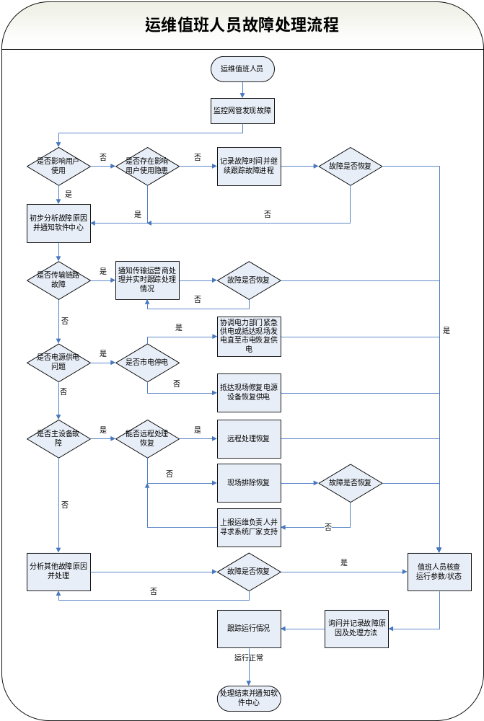

- 运维作业计划
  - 中心机房运行维护
- 中心机房值班人员每个值班日通过网管终端和监控终端检查TETRA核心设备运行状态、基站设备运行状态、告警信息、传输链路状态、电力与运行环境等。
- 通过网管终端检测Tetra核心设备运行状态。
- 通过网管终端检测基站设备运行状态，包括基站控制器版本、基站控制器告警、功率、驻波、GPS时钟同步等，如有问题通知抢修组处理。
- 通过监控终端检测视频、电源、消防等是否正常，如有问题通知抢修组处理。
- 中心机房值班人员每天巡视机房一次，观察各种告警设备、网管监控设备、设备运行状态、照明及空调设备、异常气味等，及时处理职责范围内的各种故障和障碍，如遇无法处理的故障应立即向上级汇报。
- 检查设备指示灯的显示状况。
- 检查设备及地面是否有积尘。
- 检查连线是否牢固。
- 检查标签粘贴情况。
- 检查空调：包括压缩机、风扇、出风温度、设定温度值等是否正常。
- 检查照明，包括应急照明是否正常。

  - 基站运行维护
- 基站/直放站/调度台/网管每月至少巡视一次，并做好巡检记录。
- 巡检过程中同时进行电测工作，记录网络覆盖情况。
- 检查主机架外部情况
- 所有连线的连接是否牢固，包括设备接地情况，各模块的连接情况，记录当前设备的运行状态等。
- 机架门的关闭情况。
- 机架的防尘罩是否有积尘。
- 机架的标签粘贴情况。
- 检查主机架内部
- 内部各模块的连线是否牢固，包括天线共用器与发射机、接收机的连接情况，控制器的连接情况，供电设备的连接情况等。
- 检查设备指示灯的显示状况。
- 检查风扇是否运转正常。
- 设备表面的清洁情况。
- 使用操作维护软件，读取设备的运行状态，包括读取告警情况，读取各载波功率，读取驻波比值，备份基站软件数据等。
- 检查天馈线
- 检查馈线二端接头是否有松动。
- 检查室外馈线是否有损坏。
- 检查避雷器的工作状态。
- 检查室外天线铁塔是否有损坏或存在隐患。
- 检查天线接口防水情况。
- 检查天线是否垂直于地面，与避雷针的夹角是否正确。
- 检查传输设备
- E1进线是否完好。
- 检查E1收发接头是否有松动。是否存在隐患。
- 检查E1指示灯显示情况。
- 动力环境巡检
- 检查交流220V电压是否正常，输入电压应在允许的波动范围以内。
- 检查环境监控情况：门禁、温度、湿度、水浸、烟感、视频等，是否存在隐患。
- 空调部分巡检：包括压缩机、风扇、出风温度、设定温度值等是否正常。

- 运维表格
  - 故障记录登记表
基站信息 |  | 故障发生情况 |  |  |  |  |  |  | 故障处理情况
基站编号 | 新基站名称 | 星期 | 故障发生时间 | 报障来源 | 故障现象 | 故障类别 | 故障原因 | 目前处理情况 | 是否影响业务 | 故障处理情况 | 是否申请核减 | 故障恢复时间 | 故障历时(min) | 备注 | 故障处理人员 | 记录人员

  - 值班日记
值班日记
时间：2016年 月 日9:00 - 2016年 月 日9:00 |  |  |  |  | 值班人员
中心机房环境巡视 |  | 正常 |  | 异常
交换中心环境巡视 |  | 正常 |  | 异常
钥匙管理 |  | 正常 |  | 异常
用户故障投诉及处理 | 联系人 | 联系方式 | 单位 | 故障现象及处理过程
巡站记录
故障处理
网管配置操作记录
遗留问题
其它事项

  - 交换中心机房出入登记表
日期： | 单位： | 姓名：
人数： | 电话： | 证件：
批准: | 值班人员： | 物品：
进入

机房

事由
进出时间： 时 分 进入至 时 分 离开

  - 交换中心系统日常维护表
主服务器当前运行状态
统计时间: 年 月 日
设备 | IP | cpu占用 | 内存使用率 | 硬盘已用 | 可用量 | 运行时间
交换服务器（主） | 172.18.1.200
交换服务器(备) | 172.18.1.200
网管服务器 | 172.18.1.210
PDC服务器 | 172.18.1.220
AUC服务器 | 172.18.1.226
RS服务器 | 172.18.255.7
SMC服务器 | 172.18.1.222
BCC服务器 | 172.18.1.101
容灾服务器当前运行状态
设备 | IP | cpu占用 | 内存使用率 | 硬盘已用 | 可用量 | 运行时间
交换服务器（主） | 172.16.1.200
交换服务器(备) | 172.16.1.200
网管服务器 | 172.16.1.210
PDC服务器 | 172.16.1.220
AUC服务器 | 172.16.1.226
RS服务器 | 172.16.1.227
SMC服务器 | 172.16.1.222
GPS上报情况
统计时间 年 月 日
区域 | 上报量/状态 | 备注
总数
交管 |  | 8009850
交管局GPS数据库 |  | 远程172.18.1.131，网址192.168.2.5
公安 |  | 8000695
公安局GPS数据库 |  | 远程172.18.1.131，网址192.168.3.2
双流 |  | 7088899
桥接基站、网管、DXC当前运行状态
设备 | IP |  | 运行状态 |  | 备注
DXC运行状态
桥接中心工作状态 | 172.18.1.101
桥接1站工作状态 | 172.21.200.11
桥接2站工作状态 | 172.21.201.11
桥接3站工作状态 | 172.21.202.11
网管客户端登录 | 172.18.1.210
信道资源状态监控
故障告警监控功能

  - 自建机房巡检表
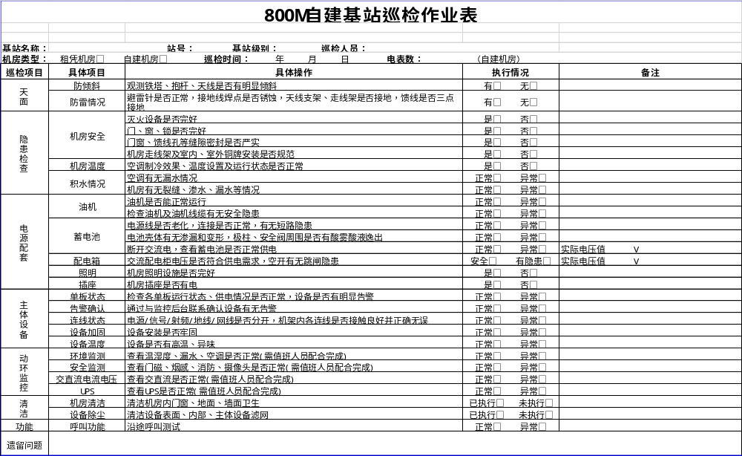
  - 移动机房巡检表
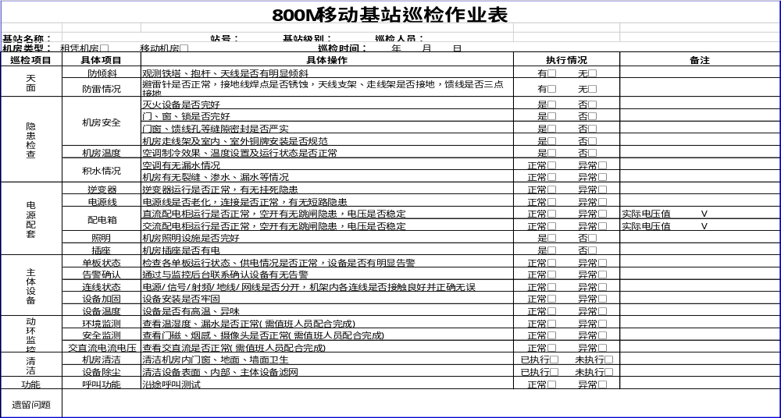
  - 交换中心巡检表
成都市应急指挥调度通信网四期 |  | 地点：亚光高新产业园 | 检查日期： | 检查人：
序号 | 检查内容 | 检查情况 | 问题描述 | 处理情况及遗留问题
1 | 机房门窗地面墙壁等是否否正常 | □正常 □异常
2 | 机房照明、电源插座是否正常 | □正常 □异常
3 | 机房是否清洁、是否没有杂物或易燃物品 | □正常 □异常
4 | 消防设备是否正常 | □正常 □异常
5 | UPS是否正常 | □正常 □异常
6 | 蓄电池是否正常 | □正常 □异常
7 | 发电机是否正常 | □正常 □异常
8 | 空调是否工作正常 | □正常 □异常
10 | 环境监控系统是否正常 | □正常 □异常
12 | 电源线缆是否老化 | □正常 □异常
13 | 设备标签是否规范、完整、走线是否正常 | □正常 □异常
14 | 机柜内杂物，灰尘情况是否正常 | □正常 □异常
15 | 服务器是否运行正常 | □正常 □异常
16 | 设备接地是否正常 | □正常 □异常
17 | 服务器、单板、模块安装是否牢固可靠 | □正常 □异常
18 | 楼顶吸盘天线是否加固，接头是否正常 | □正常 □异常
19 | 服务器数据及配置备份 | □正常 □异常

  - 调度台巡检表
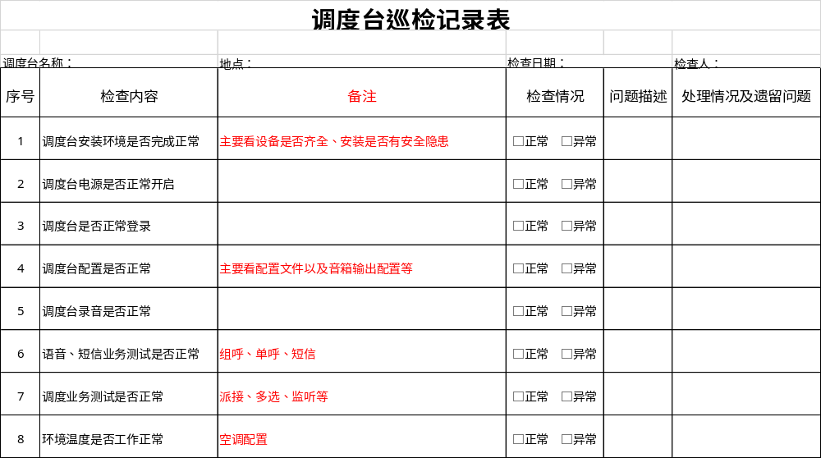
  - 网管巡检表
